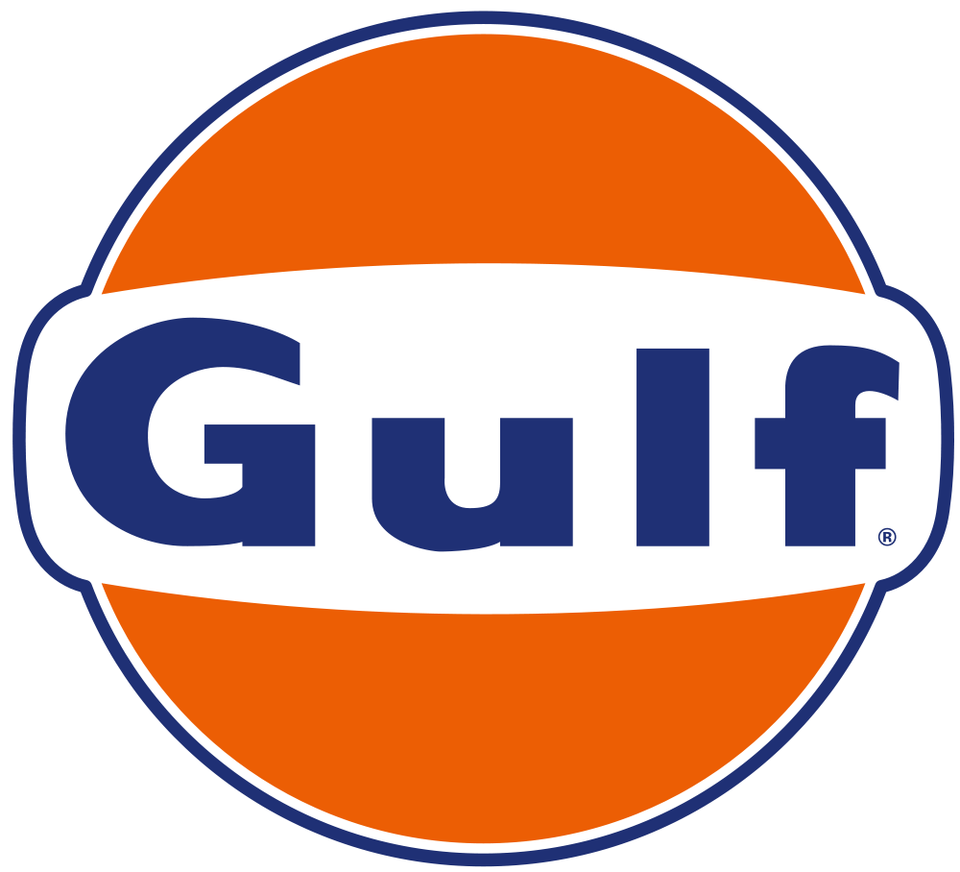

Jelentkezési lap
2022. szeptember 09-11.

XXII. EGRI RÉGI JÁRMŰ TALÁLKOZÓ ÉS TÚRA, XI. GULF KUPA
SZÁLLÁS: PARK HOTEL TÁLTOS
Eger-Felsőtárkány, Ifjúság út 1. www.parkhotel-taltos.eu

Jelentkező neve:
Kísérők száma:
Lakcím:
Telefon:
e-mail cím:………………………………………..
Szállást kér: IGEN …. ….fő felnőtt NEM . ….fő gyermek
Ha szállást kér : SZÁLLODA ÜDÜLŐHÁZ
Nevezett jármű:
Gyártmánya:
Típusa:
Évjárata:
Rendszáma:
Érdekességek a járműről:

NEVEZÉSI DÍJ:
szállással együtt: 30.000 Ft/fő, szállás nélkül: 26.000 Ft/fő
Kedvezmények: 6-12 éves korig 50 %, 6 éves kor alatt ingyenes a részvétel.

A nevezési díjat kérjük a 11739009-23916418 OTP számlánkra eljuttatni.

Amennyiben a COVID-19 miatt az Operatív Törzs döntése alapján a rendezvényünk elmarad, a nevezési díjat visszautaljuk. A részvétel feltételei az érvényben lévő rendeletek szerint.

A Jelentkezési lapokat Györéné Pécsi Ildikó, 3300 Eger, Zúgó utca 10. vagy
oldtimer.eger@gmail.com címre kérjük küldeni
Jelentkezés határidő: 2022. augusztus 31.
A szálláshelyek korlátozott száma miatt, kérjük a határidő betartását!
(Mivel ebben az időszakban még nincs fűtés, rossz idő esetén meleg ruházatot hozzatok magatokkal, ez különösen érvényes az üdülőházban szállást foglalókra.)

Régi Járművek Egri Egyesülete

Cím: 3300 Eger, Zúgó u. 10.
Tel: 20/9420-343
E-mail: oldtimer.eger@gmail.com
További információ:
Barta Róbert rendezvény ig.: 30 / 205-4748
Györe Tamás rendezősegéd: 20 / 942-0343

Nyilatkozat
Alulírott …………………………………….. kijelentem, hogy a 2022. szeptember 09-11. között a Régi Járművek Egri Egyesülete által szervezett találkozón és a túrán saját felelősségemre veszek részt. A rendezvény ideje alatt a KRESZ szabályainak betartásával közlekedem, járművem érvényes rendszámmal és kötelezőbiztosítással rendelkezik. Nyilatkozatom a velem együtt utazókra is vonatkozik. A klub felé semmiféle esetleges kártérítési igénnyel nem fordulok.

Eger, 2022. ………………….
………………………………
aláírás

